**Universidad Francisco de Paula Santander**

13

**CLASS Modeler**

**Manual de Instalación**

**Gabriel Leonardo Díaz Cárdenas**

Tabla de contenido

Requerimientos de Instalación 0

Instalar MySQL 0

Importar Backup de Base de Datos 0

Instalar Glassfish 0

Crear DataSource en Glassfish 0

Instalar la aplicación en Glassfish 0

Probar Ejecución 1

# Requerimientos de Instalación

Los requerimientos de instalación para la aplicación son:

* Glassfish Server Open Source Edition (3.0.1)
* MySQL Community Server (5.5)

# Instalar MySQL

El motor de base de datos seleccionado para el software fue MySQL versión 5.1, a continuación vamos a proceder a la instalación y configuración.

# Importar Backup de Base de Datos

Como importar el script de base de datos. Usando la línea de comandos o MySQL Workbench.

# Instalar Glassfish

Para inicial con la instalación del software es necesario disponer de un servidor de aplicaciones, para ello vamos a proceder a instalar el servidor Glassfish Open Source

# Crear DataSource en Glassfish

Una vez hayamos instalado Glassfish, el siguiente paso es configurar el DataSource necesario para que el software pueda hacer uso de la aplicación. Para ello vamos a iniciar el servidor Glassfish que instalamos en el paso anterior e ingresamos a la consola de administración, por defecto esta se inicia en el puerto 4848 (Por ejemplo: <http://localhost:4848>, si estamos situados en la maquina local).

Tan pronto la consola de administración se inicie y hayamos ingresado a la aplicación (en caso de que el usuario ‘admin’ tiene una contraseña, esta será obligatoria para ingresar) veremos una pantalla como la siguiente:

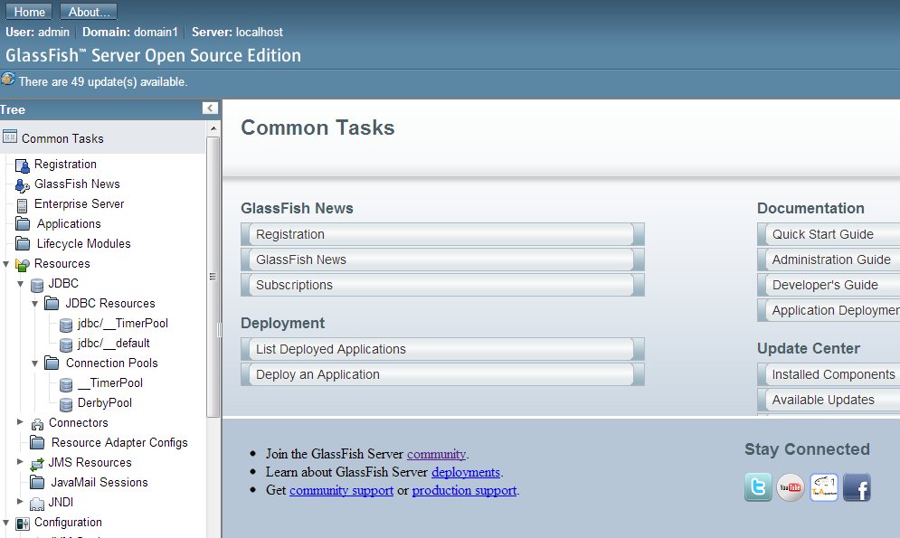

Ilustración Pantalla de Inicio en Consola de Administración Glassfish

En la parte izquierda encontramos un árbol con las tareas comunes para Glassfish, exploramos hasta encontrar el nodo llamado ‘Resources’, y dentro de este encontramos buscamos el subnodo ‘JDBC’. Este a su vez tiene 2 subnodos llamados ‘JDBC Resources’ y ‘Connection Pools’ respectivamente.

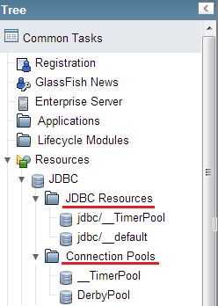

Ilustración Árbol de opciones Glassfish

El nodo ‘Connection Pools’ contiene todos los pools de conexiones hacia bases de datos que estén definidos en Glassfish, estos pools almacenan información específica de cada base de datos como la URL, el puerto, el usuario, la contraseña, etc., y es de donde se toma la información para hacer la conexión para el software.

El nodo ‘JDBC Resources’ define

# Instalar la aplicación en Glassfish

# Probar Ejecución